Министерство науки и высшего образования Российской Федерации

Федеральное государственное автономное образовательное учреждение высшего образования

«Национальный исследовательский университет ИТМО»

Факультет программной инженерии и компьютерной техники

Лабораторная работа №6

по информатике

«Работа с системой компьютерной вёрстки TEX»

Вариант №43

Выполнил:

Эрбаев Ильдус

Группа: P3112

Приняла: Рудникова

Тамара Владимировна

г. Санкт-Петербург, 2021 г.

Оглавление

Задание: 3

Текст задания: 3

Выполнение: 4

Дополнительное задание №1: 4

Текст задания: 4

Выполнение: 5

Дополнительное задание №2: 5

Текст задания: 5

Выполнение: 5

Дополнительное задание №3: 5

Текст задания: 5

Выполнение: 6

Вывод: 6

# Основное задание:

## Текст задания:

Сверстать страницу, максимально похожую на выбранную страницу из журнала «Квант».

# Выполнение:

**\documentclass**{article}

**\usepackage**[utf8]{inputenc}

**\usepackage**[russian]{babel}

**\usepackage**{multicol}

**\usepackage**[12pt]{extsizes}

**\usepackage**[left=5mm, top=5mm, right=5mm, bottom=5mm, nohead, nofoot]{geometry}

**\usepackage**{graphicx}

**\graphicspath**{{pictures/}}

**\DeclareGraphicsExtensions**{.png}

**\begin**{document}

**\begin**{center}

89

**\par** **\underline**{**\hspace**{20cm}}

**\par** ОТВЕТЫ, УКАЗАНИЯ, РЕШЕНИЯ

**\end**{center}

**\begin**{multicols}{2}

**\begin**{left}

**\includegraphics**[scale=0.8]{triangle.png}

**\end**{left}

**\begin**{center}

Рисунок 3

**\end**{center}

**\hfill** **\break**

бы сторона PC совпала со стороной PA (рис. 3). Вершина M попадет в точку $M_{**1**}$. Получится треугольник $M_{**1**}$AM. Так как угол $M_{**1**}$AM равен сумме углов MAP и MCP, то он больше $**60**^\circ$. Пусть этот угол A$M_{**1**}$M. Как известно, в треугольнике против большего угла лежит большая сторона, поэтому AM > M$M_{**1**}$ = 2MP. Утверждение доказано.

**\hfill** **\break**

**\textbf**{6.} Рассмотрим команду, одержавшую наибольшее число побед, чило которых обозначим через m. Тогда m команд, побежденных ею, провели между собой $m(m-**1**)/**2**$ матчей и поэтому имеют вместе не менее $m(m-**1**)/**2**$ очков. Отсюда $m(m-**1**)/**2** \leq m$ и $m \leq **3**$. Для каждого из случаем m = 1,2,3 находится единственный вариант турнирной таблицы (рис. 4). поэтому в турнире участвовали 3 или 4 команды.

**\begin**{center}

**\begin**{tabular}[b]{ | l | l | l | l | l | }

**\hline**

& A & B & C & D **\\** **\hline**

A & & 1 & 0 & 1 **\\** **\hline**

B & 0 & & 1 & 1 **\\** **\hline**

C & 1 & 0 & & 1 **\\** **\hline**

D & 0 & 0 & 0 & **\\** **\hline**

**\end**{tabular}

**\par** Рисунок 4

**\end**{center}

**\textbf**{7.} Условие увеличения или уменьшения числа показанных серий на 40**\%** соответствует умножению числа показанных серий на 7/5 или на 3/5. Пусть n - число показанных в 1988 году, тогда в 1989 было показано $n\cdot\frac{a}{**5**}$ серий, в 1990 году - $n\cdot\frac{a}{**5**}\cdot\frac{b}{**5**}$ серий, в 1991 году - $n\cdot\frac{a \cdot b \cdot c}{**5** \cdot **5** \cdot **5**}$ и в 1992 году - $n\cdot\frac{a \cdot b \cdot c \cdot d}{**5** \cdot **5** \cdot **5** \cdot **5**}$, где числа $a, b, c и d$ принимают значения 3 и 5. Так как число серий, показанных в 1992 году, - целое, то $n$ делится на $**5**^**4**$ = 625. С другой стороны, известно, что в год показывалось не более $**366** \cdot **2** = **732**$ серий, поэтому $n = **625**$. В 1989 году количество показанных серий равно $**625** \cdot \frac{**3**}{**5**} = **375**$, т. к. если бы их было больше, то их было бы $**625** \cdot \frac{**7**}{**5**} = **875**$, что больше 732.

**\par** Итак, за два года было показано 625+375=1000 серий. Если бы в 1990 году количество показанных серий еще уменьшилось, т.е. было бы показано $**375** \cdot \frac{**3**}{**5**} = **225**$ серий, то за три года было бы показано 1225 серий и в 1990 году не могла быть показана 1230-я серия. Поэтому в 1990 году было показано $**375** \cdot \frac{**7**}{**5**} = **525**$ серий. 1230-я серия была показана не раньше, чем на 230 : 2 = 115-й день 1990 года. В 1991 году количество серий не могло увеличиваться, так как в этом случае было бы показано $**525** \cdot \frac{**7**}{**5**} = **735**$ серий, что больше максимально возможного числа 732. Значит, в 1991 году было показано $**525** \cdot \frac{**3**}{**5**} = **315**$ серий. В 1992 году могло быть показано либо $**315** \cdot \frac{**3**}{**5**} = **189**$ серий, либо $**315** \cdot \frac{**7**}{**5**} = **441**$ серия. Но на 441 серию понадобится не меньше 221 дня, а последняя серия была показана не позже, чем за 148 дней до конца. Поскольку 221 + 148 = 369 > 366, то такого быть не может. Следовательно, в 1992 году было показано 189 серий, а всего в сериале 625 + 375 + 525 + 315 + 189 = 2029 серий.

**\par** **\textbf**{8.} Числом, удовлетворяющим условию, является, например $**99**^**3** = **970299**$. Действительно, сумма цифр не меняется при указанных перестановках, поэтому все полученные числа делсятся на 9; кроме того, все они будут делиться и на 11. Действительно, пусть число $abcdef$ делилось на 11. Рассмотрим число $bcdefa$.

**\par** Сумма $abcdef + bcdefa = **11**bcdef + **100001**a$, но число $**100001** = **11** \cdot **9091**$, поэтому сумма делится на 11. Если же сумма двух чисел делится на p и одно из слагаемых делится на p, то и второе тоже делится на p.

**\par** **\textbf**{9.} Разрежем кубик по красным линиям. Если при этом он распадется на две или большее число частей, то это значит что на его поверхности есть замкнутые линии, состоящие из красных отрезков. Если кубик не распался на части (всего один кусок), то будем отрезать квадратики по синим линиям. Чтобы разрезать весь кусок из 24 квадратиков на отдельные квадратики, необходимо сделать не меньше 23 разрезов, но у нас всего 22 синих отрезка. Следовательно, предположение о том, что после разрезания по красным отрезкам кубик не распадется на части, неверно.

**\par** **\textbf**{Экстремумы в задачах по физике}

**\par** **\textbf**{1.} $s_{max} = \frac{v_{**0**}}{g}\sqrt{v{}_**0**^**2** + **2**gh}$

**\par** **\textbf**{2.} $\alpha = arccos(\frac{\sqrt{**3**}}{**3**}) = **55**^\circ$

**\par** **\textbf**{3.} $m_{**1**} = m_{**2**}$

**\par** **\textbf**{4.} $R = r; P_{max} = \frac{e^**2**}{**4**r}$.

**\end**{multicols}

**\end**{document}

## Результат работы:

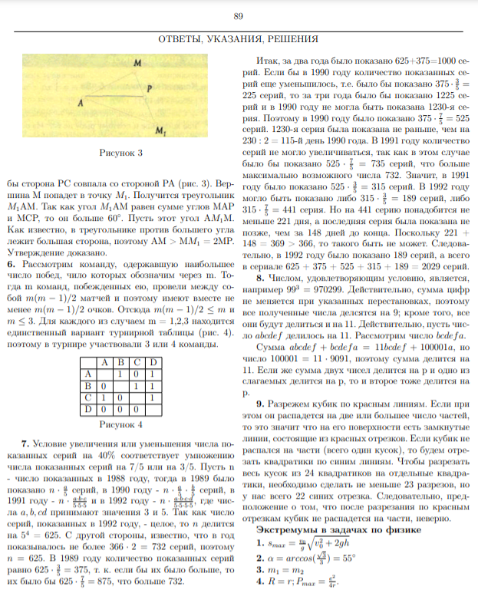

# Дополнительное задание №1:

## Текст задания:

1. Сверстать титульный лист.

2. Создать файл main.tex, в котором будет содержаться преамбула и ссылки на 2 документа: титульный лист и статью (ссылки создаются с помощью команды \input).

## Выполнение:

1)

**\documentclass**[a4paper]{article}

**\usepackage**[14pt]{extsizes}

**\usepackage**[russian]{babel}

**\usepackage**[left=20mm, top=15mm, right=15mm, bottom=15mm]{geometry}

**\begin**{document}

**\begin**{center}

**\hfill** **\break**

**\large**{Министерство науки и высшего образования Российской Федерации

Федеральное государственное автономное образовательное учреждение высшего образования

«Национальный исследовательский университет ИТМО»

}**\\**

**\large**{Факультет программной инженерии и компьютерной техники}**\\**

**\hfill** **\break**

**\hfill\break**

**\hfill** **\break**

**\hfill** **\break**

**\hfill** **\break**

**\hfill** **\break**

**\hfill** **\break**

**\large**{Лабораторная работа №6**\\**по информатике**\\**«Работа с системой компьютерной вёрстки TEX»**\\**Вариант №43}**\\**

**\hfill** **\break**

**\hfill** **\break**

**\hfill** **\break**

**\end**{center}

**\hfill** **\break**

**\normalsize**{

**\begin**{flushright}

Выполнил:

**\par**

Эрбаев Ильдус

**\par**

Приняла: Рудникова

**\par**

Тамара Владимировна

**\end**{flushright}

}**\\**

**\hfill** **\break**

**\hfill** **\break**

**\hfill** **\break**

**\hfill** **\break**

**\hfill** **\break**

**\hfill** **\break**

**\begin**{center} г. Санкт-Петербург

**\par**

2021 г.

**\end**{center}

**\thispagestyle**{empty}

**\end**{document}

2)

|  |  |
| --- | --- |
| 1  2  3  4  5  6 | **\documentclass**{article}  **\usepackage**{pdfpages}  **\begin**{document}  **\includepdf**[pages=-]{title}  **\includepdf**[pages=-]{main}  **\end**{document} |

## Результат работы:

1)

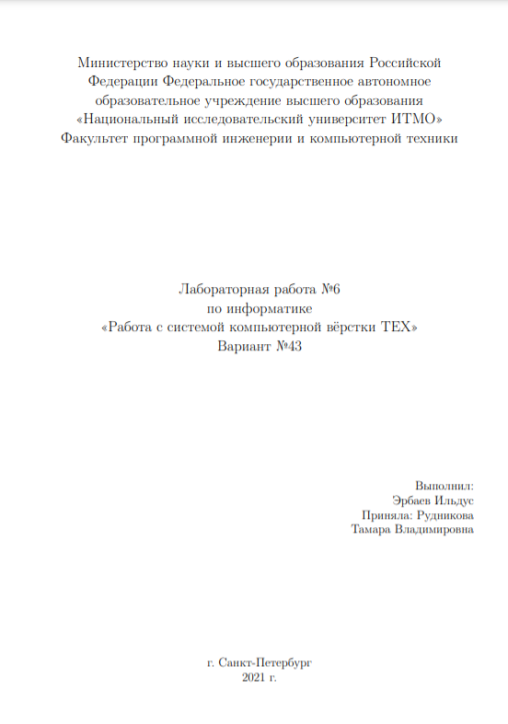

2)

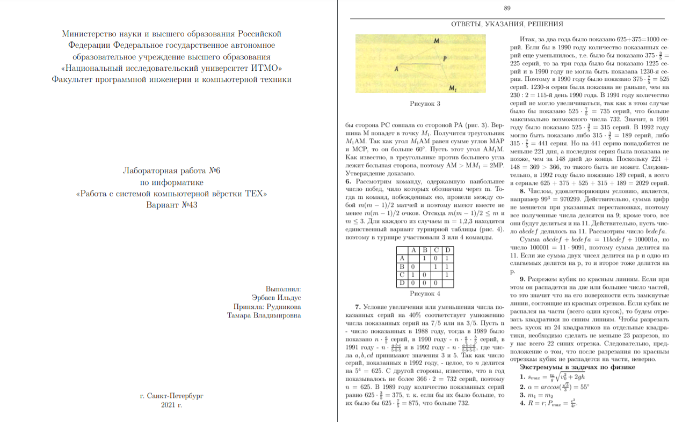

# Дополнительное задание №2:

## Текст задания:

Работа с пакетом TikZ

\usepackage{tikz}

\usetikzlibrary{automata,positioning}

Воспроизвести диаграмму состояний (граф переходов) конечного автомата (англ. Finite-state machine). Допускаются различия в расположении подписей над переходами и во внешнем виде стрелок.

## Выполнение:

**\documentclass**[tikz, margin=3mm]{standalone}

**\usetikzlibrary**{arrows.meta, automata, positioning, quotes}

**\begin**{document}

**\begin**{tikzpicture}[

shorten >=2pt,

node distance=2cm and 2cm,

bend angle=20,

auto ]

**\node**[state,initial,accepting] (circle1) {$**1**$};

**\node**[state,accepting] (circle2) [right=of circle1] {$**2**$};

**\node**[state,accepting] (circle3) [right=of circle2] {$**3**$};

**\node**[state,accepting] (circle4) [below=of circle1] {$**4**$};

**\node**[state,accepting] (circle5) [right=of circle4] {$**5**$};

**\node**[state,accepting] (circle6) [right=of circle5] {$**6**$};

**\path**[->]

(circle1) edge [loop above] node {$Z_**1**$} ()

edge node [swap] {$Z_**3**$} (circle2)

edge node [swap] {$Z_**2**$} (circle5)

(circle2) edge [loop above] node {$Z_**2**$} ()

edge node [swap] {$Z_**1**$} (circle6)

(circle3) edge node [swap] {$Z_**2**$} (circle2)

edge node [swap] {$Z_**1**$} (circle6)

(circle4) edge [loop above] node {$Z_**3**$} ()

edge node [swap] {$Z_**1**$} (circle1)

(circle5) edge node [swap] {$Z_**3**$} (circle3)

edge node [swap] {$Z_**2**$} (circle4)

(circle6) edge node [swap] {$Z_**3**$} (circle3)

edge node [swap] {$Z_**2**$} (circle4)

**\end**{tikzpicture}

**\end**{document}

## Результат работы:

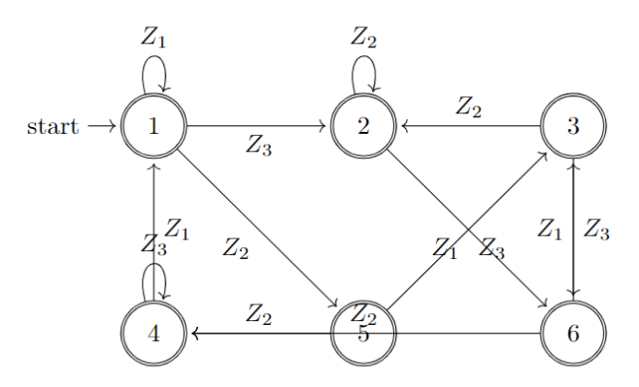

# Вывод:

В ходе выполнения лабораторной работы, я научился работать с TeX, узнал много об её особенностях, познакомился с новым пакетом TikZ, узнал о новом способе красивого редактирования текстов помимо Word.